阜阳师范学院文件
校财〔2018〕12号

关于印发 《阜阳师范学院差旅费管理办法》的通知

各单位，各部门：
《阜阳师范学院差旅费管理办法》已经2018年12月20日校长办公会研究通过，现印发给你们，请结合实际工作遵照执行。

阜阳师范学院
2018年12月25日

阜阳师范学院差旅费管理办法
第一章 总 则
第一条 为加强和规范学校国内差旅费管理，按照《安徽省教育厅转发安徽省省直机关差旅费管理办法的通知》（皖教秘财〔2014〕31号）、《中央和国家机关差旅费管理办法有关问题的解答》（财办行〔2014〕90号）、《关于严格执行差旅费管理制度的通知》（皖政办秘〔2014〕244号）、《关于全省挂职、选派、异地任职干部待遇有关问题的补充通知》（皖组通字〔2017〕33号）等文件要求，结合学校实际，制定本办法。
第二条 本办法所指差旅费是指学校教职工临时到常驻地以外地区进行教学、科研及其他公务出差所发生的交通费、住宿费、伙食补助费和市内交通费。
第三条 校内各单位应当建立健全出差审批制度，本着“厉行节约”的原则，严格控制出差人数和天数，严禁无实质内容、无明确公务目的的差旅活动，严禁以任何名义和方式变相旅游，严禁异地部门间无实质内容的学习交流和考察调研。
出差人员执行出差任务前，应填写《阜阳师范学院出差审批单》（见附件2），经审批同意后方可出差，报销时应提供《阜阳师范学院出差审批单》。
第二章 交通费
第四条 交通费是指教职工因公临时到常驻地以外地区出差乘坐火车、轮船、飞机等交通工具所发生的费用。
第五条 出差人员应当按规定等级乘坐交通工具，交通费凭据报销。出差人员乘坐交通工具等级见下表：
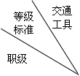 | 火车（含高铁、动车、全列软席列车） | 轮船（不含旅游船） | 飞机 | 其他交通工具
厅级及相当职务人员 | 火车软席（软座、软卧），高铁/动车一等座，全列软席列车一等软座 | 二等舱 | 经济舱 | 凭据报销
处级及以下职务人员 | 火车硬席（硬座、硬卧），高铁/动车二等座，全列软席列车二等软座 | 三等舱 | 经济舱 | 凭据报销
1.厅级及相当职务人员出差，因工作需要，随行一人可乘坐同等级交通工具。正高级职称人员（不含内聘）可按厅级人员标准乘坐交通工具。
2.出差人员原则上乘坐全列软席列车软座，但在晚8时至次日晨7时期间乘车时间6小时以上的，或连续乘车超过12小时的，经单位领导批准，可以乘坐软卧，按照软卧车票报销。
3.自驾车出差
（1）出差审批
如遇特殊事项或一同出差人数超过3人者，经出差人申请、分管或联系校领导批准同意的可自驾车出差。学校仅按规定标准给予出差补贴和相关费用报销，其它一切责任由申请人自负。
(2)报销标准
①燃油费补助：
里程数计算：按照列车时刻表所列里程数计算城际间里程，另外每天按80公里计算市内里程数。
燃油价格：以安徽省现行燃油价格计算。
补贴标准
汽车排气量 | 油耗标准 | 备注
1.3以下（含） | 10升/百公里 | 1.8T相当于2.0以上  ＊耗油标准适当提高主要是同区间公路里程比列车里程长。
1.3～2.0 | 12升/百公里 | 1.8T相当于2.0以上  ＊耗油标准适当提高主要是同区间公路里程比列车里程长。
2.0以上（含） | 14升/百公里 | 1.8T相当于2.0以上  ＊耗油标准适当提高主要是同区间公路里程比列车里程长。
燃油补助=（城际往返里程数+市内里程数）×油耗标准×汽油价格
②出差补助：出差天数、伙食补助按照差旅费报销制度相关规定执行，市内交通不给补助。
③路桥费报销：规定出差范围内的路桥费据实报销。
(3)报销单要求：
①报销燃油补助应填写差旅费审批单，写明报销出差起止地点及相应里程数。
②路桥费填制差旅费报销单时归为其它费用报销。
4.租赁车辆出差
因工作需要租赁社会车辆办理公务，必须经分管或联系校领导批准。报销时出具租赁公司应税发票、租赁合同或协议转账支付，伙食补贴按有关规定执行，不发市内交通补贴。
5.出差人员应严格按照差旅费管理办法规定的等级乘坐相应交通工具，符合乘坐火车软卧条件而改乘软座的，或者降低乘坐交通工具标准产生的差额不给予补助；未按规定等级乘坐交通工具的，超支部分自理。
第六条 到出差目的地有多种交通工具可选择时，出差人员在不影响公务、确保安全的前提下，应当选乘相对经济便捷的交通工具。
第七条 往返驻地和机场的交通费在按规定发放的市内交通补助每人每天80元包干使用内统筹解决，不再另外报销。
第八条 乘坐飞机的，民航发展基金、燃油附加费可以凭据报销。
第九条 乘坐飞机、火车、轮船等交通工具的，每人次可以购买交通意外保险一份，所在单位统一购买交通意外保险的，不再重复购买。
第三章 住宿费
第十条 住宿费是指出差期间入住宾馆（包括饭店、招待所等，下同）发生的房租费用。
第十一条 教职工出差，住宿费限额标准执行财政部制定的分地区住宿费限额标准。具体标准见附件1。
第十二条 出差人员应当在职务级别对应的出差目的地住宿费标准限额内，选择安全、经济、便捷的宾馆住宿。在规定标准之内出差人员可以自行选择与其级别相适应的房间类型，是否2人住1间房不作硬性规定。

第四章 伙食补助费
第十三条 伙食补助费是指教职工出差期间给予的伙食补助费用。
第十四条 伙食补助费按出差自然（日历）天数计算，按出差目的地标准包干使用。
第十五条 教职工出差，伙食补助费执行财政部制定分地区补助标准。
第十六条 出差人员应当自行用餐。凡由接待单位统一安排就餐的，应当向接待单位交纳伙食补助费。
第五章 市内交通费
第十七条 市内交通费是指教职工出差期间发生的市内交通费用。
第十八条 教职工出差，市内交通费按出差自然（日历）天数计算，每人每天80元包干使用。
第十九条 出差人员由接待单位或其他单位提供交通工具的，应当向接待单位或其他单位交纳相关费用。
第二十条 出差人员出差由单位派车的，不另行补助市内交通费。

第六章 参加会议、培训、学习的差旅费
第二十一条 出差人员到常驻地以外参加会议、培训的，会议、培训期间执行会议和培训费的相关制度。其往返途中交通及伙食补助费，凭会议及培训通知按照本办法有关规定执行。会议或培训通知注明由举办方承担伙食费用的，会议期间的伙食补助费不再发放；未注明举办方承担伙食费用的，按照出差自然天数发放伙食补助费。会议、培训期间不补助市内交通费，市内交通费按往返各1天计发，当天往返的按1天计发。
第二十二条 凡经学校批准，教职工学习、访问、进修等差旅费报销按学校人事处有关规定执行。
第二十三条 教职工赴党校、行政学院、干部学院等单位学习，往返路上交通费据实报销，交通补助和伙食补助按往返各1天计发，当天往返的按1天计发。学习期间经批准的往返路费仅报销旅费不发伙食补助。

第七章 挂职、选派、异地任职差旅费
第二十四条 挂职、选派、异地任职干部国家法定休息日和节假日往返两地交通费按皖组通字〔2017〕33号文件，分段予以报销 (原则上每月往返不超过4次，一往一返计一次)其中，居住地到任职村所在乡镇往返路程可采取“据实报销”或“定额包干”，即可按乘坐的公共交通工具发票据实报销，也可按城市间和县城到乡镇客运票价最高标准定额包干;乡镇到村根据实际公里数，按每公里1元标准核算。

第八章 教职工探亲费
第二十五条 每年一次两地分居职工探望配偶和未婚职工探望父母的往返路费予以报销。四年一次已婚职工探望父母的往返路费，在本人月标准工资百分之三十以内的，由本人自理，超过部分由所在单位报销。

第九章 外地就医
第二十六条 经批准转外地就医的患者及陪护人员一人，各报销一次往返车旅费和住宿费，按照规定等级乘坐交通工具的车旅费从职工福利费中报销，患者及陪护人员的住宿费每天报销150元，每次最高不超过1200元，凭转诊证明、发票报销。

第十章 报销管理
第二十七条 出差人员应当严格按规定开支差旅费，费用由所在单位承担，不得向下级单位、企业或其他单位转嫁。
第二十八条 城市间交通费按乘坐交通工具的等级凭据报销，订票费、经批准发生的签转或退票费、交通意外保险费凭据报销。
第二十九条 住宿费在标准限额之内凭发票据实报销。出差人员应凭住宿费发票和城市间交通费票据领取伙食补助费和市内交通费。对于未发生住宿的，出差人员说明情况后只予报销来回车费及往返路上各1天交通伙食补助。
第三十条 伙食补助费按出差目的地的标准报销，在途期间的伙食补助费按当天最后到达目的地的标准报销。
第三十一条 出差人员差旅活动结束后应当及时办理报销手续，一次性报销全部出差费用。差旅费报销原则上遵循“一事一报”的原则，不同事由和不同时间段的出差，应分别填写差旅费报销单及出差审批单。差旅费报销时应当提供出差审批单、机票、车票、船票、住宿费发票等凭证。各二级单位人员出差由学校派车的，报销包括随行驾驶员的住宿费用。校领导差旅费，一般由随行驾驶员代为报销；未派车的，由校办公室代为报销。
第三十二条 实际发生城市间交通费用而车船票遗失的，需提供书面情况说明及订票记录或购票凭证、付款记录等证明材料，经单位（项目）负责人审批后方可报销车票。住宿费发票遗失的，需提供书面情况说明、原住宿酒店出具的加盖发票专用章的发票复印件方可报销住宿费。
第三十三条 住宿费、机票支出等按规定以公务卡结算。
第三十四条 财务处应当严格按规定审核差旅费开支，对未经批准，以及超范围、超标准开支的费用不予报销。包干使用的伙食补助费、市内交通费，打卡发放。
出差当天往返，根据需要可安排午休房，房费凭据按标准报销。

第十一章 监督问责
第三十五条 各单位各部门应当加强对教职工差旅活动和经费报销的内控管理，各级审批人、财务人员等对差旅费报销进行审核把关。对未经批准擅自出差、不按规定开支和报销差旅费的人员进行严肃处理。
第三十六条 学校纪委、审计处不定期开展差旅费的专项监督检查。
第三十七条 违反本规定，有下列行为之一的，依法依规追究相关单位和人员的责任：
（一）出差审批控制不严的；
（二）虚报冒领差旅费的；
（三）擅自扩大差旅费开支范围和提高开支标准的；
（四）不按规定报销差旅费的；
（五）转嫁差旅费的；
（六）其他违反本办法行为的。
有前款所列行为之一的，由有关部门责令改正，违规资金予以追回，并视情况给予通报。对直接责任人和相关责任人，按有关规定处理。

第十二章 附则
第三十八条 学生到外地参加学校安排的竞赛、实验、培训等活动，乘坐交通工具及住宿标准参照其他人员标准凭票报销。伙食补助费及市内交通补助费按标准减半执行，举办单位安排食宿的不予报销食宿费和发放伙食补助费。
第三十九条 教职工因公出国（境）所产生的国境内城市间交通费、住宿费、伙食补助费、市内交通费等按本办法规定报销。
因公出国（境）境外的食宿交通费，按《安徽省省直党政机关因公出国（境）经费管理办法》规定执行。
第四十条 本办法自发布之日起实行。《阜阳师范学院差旅费管理暂行办法》（校财〔2014〕2号）、《阜阳师范学院差旅费报销补充规定》（校财〔2015〕2号）同时废止；其他文件和本办法不一致的，以本办法为准；上级文件如有新规定，按新规定执行。
第四十一条 本办法由财务处负责解释。
附件：1.阜阳师范学院出差审批单
2.安徽省省直机关国内差旅住宿费标准调整表（财行〔2015〕2034号）

附件：
阜阳师范学院出差审批单
姓  名 |  | 单  位 |  |  |  | 职  务 |  |  | 同行  人数 |  |  | 单位意见：
出差时间 |  |  |  | 出发地点 |  |  |  | 到达地点 |  |  |  | 单位意见：
出差事由 |  |  |  |  |  |  |  |  |  |  |  | 单位意见：
使用交通工具情况 |  | 1．乘坐营运交通工具  □飞机 □火车 □汽车 □轮船 □其他  2．单位派车 车号： 司机：  3．其他（需注明）： |  |  |  |  |  |  |  |  |  | 单位意见：
自驾车出差须填写 |  | 汽车排气量： |  |  | 城际间里程数（列车时刻表里程KM） |  |  |  |  |  |  | 分管校领导意见：
 |  | 本人承诺：自驾车出差发生的违法违章及人身伤害等一切责任由本人承担。  签名： 年 月 日 |  |  |  |  |  |  |  |  |  | 分管校领导意见：
公务租车 |  | 租车事由：  签名： 年 月 日 |  |  |  |  |  |  |  |  |  | 分管校领导意见：
对方单位接待情况 |  | 据实填写，报销时附相关证明（如：会议通知、伙食、交通费缴费收据等）： |  |  |  |  |  |  |  |  |  | 分管校领导意见：
其他需要说明的  情况 |  |  |  |  |  |  |  |  |  |  |  | 分管校领导意见：
注: 1．正处级以上干部公务出差、自驾车、租车出差由分管或联系校领导审批；
- 其他人员出差由经费管理部门负责人审批；若自驾车和租车，须分管或联系校领导审批。
- 出差事前审批仅是对出差事项审批，审批人不对报销的出差经济事项负责。
- 领导应签署明确审批意见。

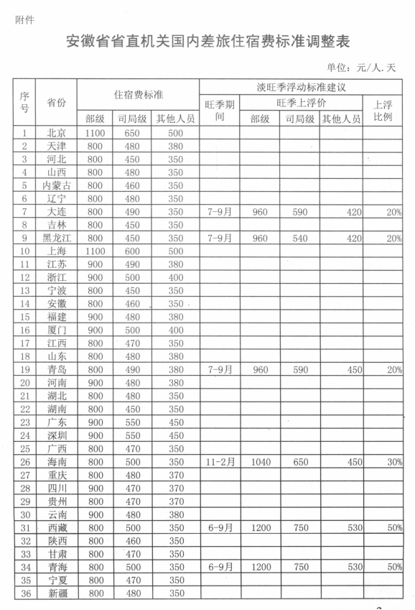

阜阳师范学院办公室 2019年01月03日印发

